**Жазғы сауықтыру алаңшасы**

Жаздың шуақты күндерімен бірге балалардың жазғы сауықтыру алаңшасы да өз жұмыстарын бастады. Жазғы демалыс маусымы — балалар үшін ерекше қуанышты сәт. Балалардың демалысын тиімді өткізу және оларды сауықтырумен қамту жыл сайын дәстүрге айналған шара.

   Іс - шараларды ұйымдастыруына сәйкес «Солнышко» алаңшасы өз қызметіне мына бағыттағы іс - шараларды атқарады:

-  Салауатты өмір салтына баулу;

-  Эстетикалық тәрбие;

-  Азаматтық - патриоттық және ұлттық тәрбие;

-  Тәрбие беру - сауықтыру жұмыстары;

-  Спорттық шаралар.

«Солнышко» алаңшасы өзінің алдына міндеттер мен мақсаттарын белгілеп, бағдарлама  негізінде жұмыс  жоспарлары жасалынды.

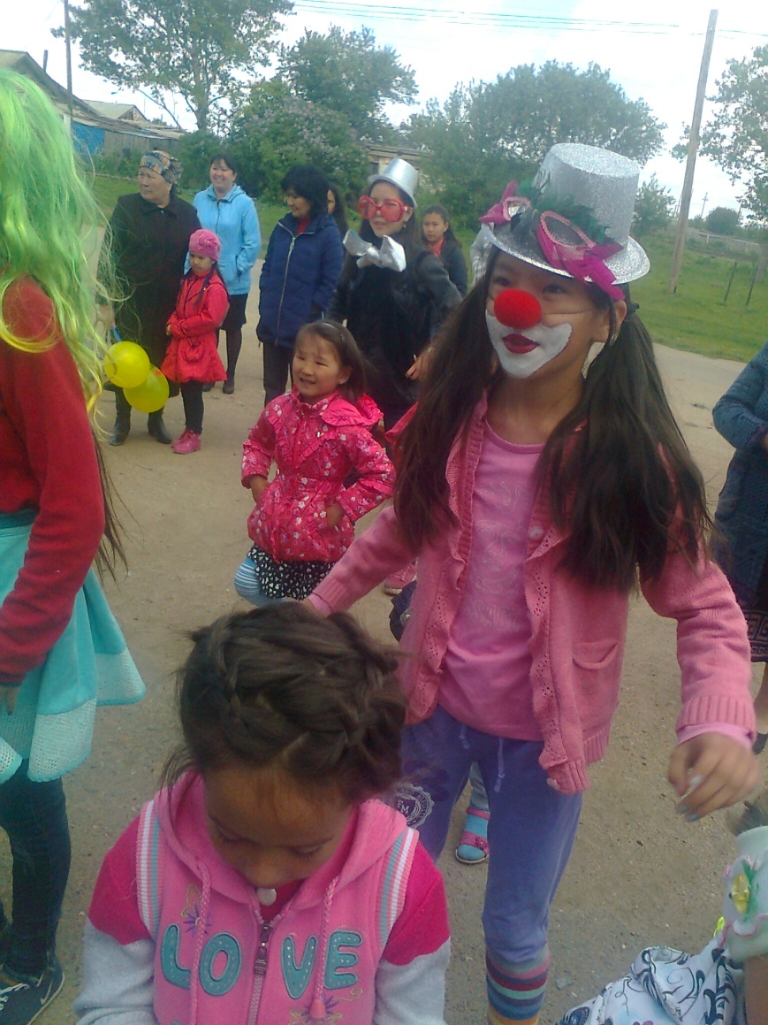 1 маусым күні «Бақытты балалық шақ» тақырыбында іс- шаралар ұйымдастырылып, «Солнышко» алаңшасы ашылуына арналған салтанатты сап жиыны өткізіліп, «Халықаралық Балаларды қорғау күні» мерекесіне  арналған іс- шараларды тамашалауға «Балалар мерекесі» атты көңілді ойындар өткізілді. Онда «Қырықаяқ», «Көгалдағы хоккей», «Әр заттың өз орны бар», «Солтүстік полюс» атты көңілді ойындар, түрлі массалық билер, ертегі кейіпкерлерінің қызықты қойылымдары өтті. Мереке соңында балаларға тәтті сыйлықтар таратылды.